考点31 中国政治制度的演变
（两年真题+一年模拟）
一、单选题（30小题）
1．（2021·天津高考真题）明初“立中书省以总天下之文治”，胡惟庸任丞相时，“生杀黜陟，或不奏径行”。朱元璋以“擅权植党”罪名诛杀胡惟庸，取消中书省。造成丞相“擅权”的根本原因是
A．丞相个人贪权揽政 B．制度导致权力失衡
C．中央集权受到削弱 D．君主专制逐步强化
2．（2021·天津高考真题）845年，唐武宗发布敕书，“汉、魏已（以）来，朝廷大政，必下公卿详议，博求理道，以尽群情”，此后事关礼法，“令本司申尚书都省，下礼官参议”。这表明唐武宗
A．强调顺承前制 B．反对改制创新 C．意在削弱藩镇 D．丧失决策大权
3．（2021·北京高考真题）以下材料为四位皇帝的一日政务节录，按朝代顺序排列正确的是
①至前殿，由中书、枢密院、三司、开封府等官员依次奏事
②告诚军机处切勿泄密
③诏曰“诸侯王或欲推私恩分子弟邑者，令各条上”
④引见俘获的突厥颉利可汗，诸蕃君长奉上“天可汗”尊号
A．③①④② B．③④①② C．③④②① D．④③①②
4．（2021·北京高考真题）唐中后期，官府在今福建地区大量设置税场，五代十国至宋初又将很多税场升为县，其分布状况见如图。以下说法正确的是
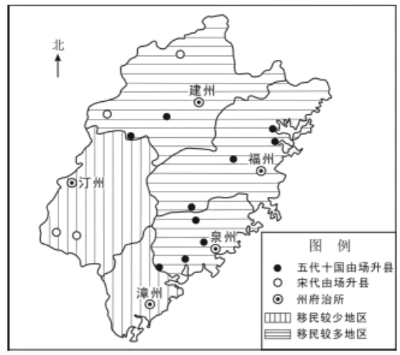
①由场升县绝大部分发生在宋代
②增置新县与移民聚集密切相关
③该地区西部经济比东部更繁荣
④国家对该地区的控制渐趋深入
A．①② B．③④ C．②④ D．①③
5．（2021·北京高考真题）下图为唐代告身（官员接受官职的凭证）书写格式示意图。该图说明唐代告身
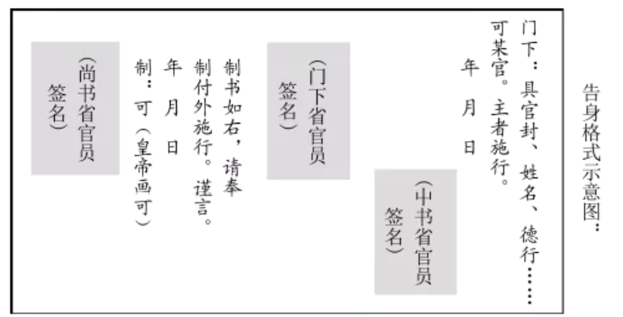
①由中书省和门下省官员共同草拟
②在皇帝画可同意后交门下省审议
③最终由尚书省的官员签署并颁下
④可体现三省相互牵制又分工配合
A．①③ B．②④ C．①② D．③④
6．（2021·山东高考真题）汉高祖时期，王国职官设置与朝廷基本一致。如表为此后西汉统治者对王国职官的调整概况，这些调整的出发点是
时期 | 调整概况
汉景帝时期 | 改丞相为相；裁撤御史大夫、廷尉等
汉武帝时期 | 郎中令减秩为千石；改太仆（秩两千石）为仆（秩千石）
汉成帝时期 | 裁撤内史；令相治民，与郡太守无异

A．精简地方行政机构 B．节约中央财政开支
C．维护国家政治统一 D．废除郡国并行体制
7．（2021·湖南高考真题）据研究，唐代白居易诗中所记中央官吏俸钱与史籍所载无不相合，所记地方官吏俸钱与史籍所载额度要高，高出部分是不载于法令的合法收入。据此可知，当时
A．地方势力膨胀 B．中央官吏受到严密控制
C．中央财政紧张 D．地方官吏贪腐比较隐秘
8．（2021·浙江高考真题）翻检西周史，周王朝的最高首领称“王”，周王发表诰命时用“王曰”，或“王若曰”。周王又称“天子”，被视为天之元子，受天之命以君临人间。这反映出西周政治制度的特点是
A．神权与王权的结合 B．嫡庶子孙为天下大宗
C．“天下为公” D．“郡”“国”并行
9．（2021·全国高考真题）西周分封制下，周天子与诸侯国君将包括土地及人口的采邑赐给卿、大夫作为世禄。西周中期以后，贵族所获采邑越来越多，到春秋时期，有的诸侯国一个大夫的采邑就多达数十个。这说明
A．土地国有制度废除 B．分封体制不断强化
C．诸侯国君权力巩固 D．社会生产持续发展
10．（2021·浙江高考真题）周王将子弟、功臣和臣服的先代贵族分封于各地，“制其畿疆而沟封之”，封国成为王朝的屏障。对此制度解读正确的是
A．周王实现了权力的高度集中 B．诸侯在封国享有世袭统治权
C．血缘关系是分封的唯一依据 D．维持了周朝四百余年的统治
11．（2021·北京高考真题）1912年1月，列宁起草了一份决议，提到辛亥革命“将给亚洲带来解放并将破坏欧洲资产阶级的统治”“俄国无产阶级怀着极大的热忱和深切的同情注视着中国革命人民获得的成就”。这表明，列宁认为
A．辛亥革命与十月革命具有相同的性质
B．孙中山领导的政党代表无产阶级利益
C．共产国际的指导是中国革命胜利的原因
D．辛亥革命冲击了殖民主义在亚洲的统治
12．（2021·浙江高考真题）1949年，毛泽东在人民政协第一届全体会议上指出：这次“会议是在完全新的基础上召开的，它具有代表全国人民的性质，它获得全国人民的信任和拥护。”会议通过的《共同纲领》
A．标志着新民主主义革命的胜利
B．成为中华人民共和国中央人民政府施政纲领
C．以根本法的形式确定了“依法治国”的方略
D．强调国家的根本任务是集中力量进行社会主义现代化建设
13．（2021·浙江高考真题）1931年11月，中华苏维埃共和国宣告成立，成立的地点位于图中的
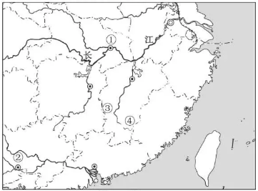
A．① B．② C．③ D．④
14．（2020·海南高考真题）如图是从汉至明的服饰示意图，所体现的阶层特征表明了
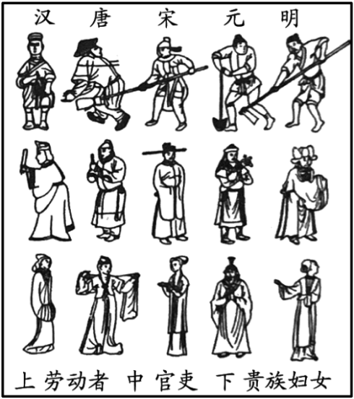
A．统一多民族国家的发展历程 B．礼制对中国服饰的深远影响
C．男耕女织小农经济的历史变迁 D．中国传统文化主流思想的演变
15．（2020·北京高考真题）六部是中国古代重要的行政机构。以下对于六部的描述，按时间顺序排列正确的是
①各自分署，直接对皇帝负责 ②隶属于中书省
③隶属于尚书省 ④增设外务部等机构，六部之名渐废
A．③②①④ B．①③②④ C．②③①④ D．④②③①
16．（2020·北京高考真题）战国时期的曾侯乙墓出土了青铜冰鉴缶，鉴用来盛冰，缶用来盛食物。《周礼》记载，肉食珍馐与酒水都要用冰鉴保存，祭祀时也要使用冰鉴。冰鉴缶的使用
A．体现了战国时期严格的宗法制度 B．说明青铜铸造工艺开始成熟
C．展示出贵族的日常礼仪规范 D．标志着新兴地主阶级的崛起
17．（2020·天津高考真题）有学者认为，在中国古代社会，官府对县以下的乡村管辖，基本限于征徭课税和维护治安，对乡村的其他事务并不过多干涉，乡村基本实行自治，这种自治社会也是一种自律社会。可以作为这一观点依据的是
A．国家政权的长期稳定 B．宗法教化形成的文化认同
C．法律制度的健全完备 D．乡村社会脱离政府的管控
18．（2020·浙江高考真题）史载：“秦兼天下，建皇帝之号，立百官之职。汉因循而不革，明简易，随时宜也。其后颇有所改。”其中“颇有所改”的是（ ）。
①设丞相②设内朝③设御史大夫④设司隶校尉
A．①③ B．①④ C．②③ D．②④
19．（2020·浙江高考真题）论及有明一代的政府组织形式，有研究者认为“官府的正式组织与唐宋时期几无差别。处于最高级别的是军事机构、监察机构和行政机构。”从行政机构的角度看，与唐宋“几无差别”的是（ ）。
A．丞相 B．内阁 C．六部 D．刺史
20．（2020·山东高考真题）如表为唐代翰林学士的起源和演进概况。它反映了唐代
时期 | 概况
高祖、太宗时期 | 设立文学馆，弘文馆等学士，备君主顾问
高宗、武后时期 | 学士开始参与决策事务
玄宗时期 | 开开元初，设翰林待诏，后改为翰林学士，建立学士院，专掌最机密的诏令起草，正式参与朝政决策

A．翰林学士逐渐控制了决策权 B．文官地位日益提高
C．三省六部制渐趋成熟 D．朝廷内部权力的再分配
21．（2020·山东高考真题）战国时期，孟子认为“无礼义，则上下乱”，韩非子认为“义者，君臣上下之事”。他们所说“义”的实质是
A．中央集权政治的准则 B．衡量道德修养的标准
C．统治阶层的行为规范 D．维护等级秩序的工具
22．（2020·全国高考真题）清帝退位诏书稿由南京临时政府拟订，袁世凯收到后擅自在诏书稿上加入“由袁世凯以全权组织临时共和政府”等内容发表。孙中山表示反对，致电袁世凯强调：“共和政府不能由清帝委任组织。”他们分歧的实质体现在
A．是否赞同共和体制 B．政府组建的主导权
C．是否进行社会革命 D．临时大总统的人选
23．（2020·全国高考真题）中国共产党的一份告全党党员书指出：“国民党中央驱逐军队中的共产党党员，我们的党不得不秘密起来……这所谓国民政府是什么?他从革命的政权机关变成了资产阶级之反动的执行机关，变成了军阀的工具。”由此，中国共产党
A．阐明工农武装割据的必要性 B．确定武装反抗国民党统治的方针
C．批判“左”倾错误的危害性 D．动员工农红军进行战略性的转移
24．（2021·全国高一课时练习）宋代以文书御天下，“堂札子”（宰相处理政事的文书）在宋代文书中较为常见，它由唐代的“堂帖”发展而来，最初由宰相独立使用，宋太宗以后“堂札子”一律须经“奏请”方能下行。这一变化反映了
A．专制皇权的强化 B．相权分散的趋势
C．中枢机构的异化 D．行政效率的提高
25．（2021·湖北省广水市实验高级中学高三）据史料记载，商王太甲德行有亏，大臣伊尹便将之囚禁在“桐宫”，待其悔过之后才恢复其王位。西周初年，成王年幼，周公旦“乃摄政当国”，待其成年后才将权力奉还。这反映出当时
A．宗法制度限制王权 B．礼乐秩序走向崩溃
C．君主集权程度有限 D．地方诸侯威胁王权
26．（2021·浙江高三）王国维说：“周人制度之大异于商者，一曰立子立嫡之制，由是而生宗法丧服之制，并由是而有封建子弟之制，君天子臣诸侯之制。二曰庙数之制。三曰同姓不婚之制。”对此解读正确的是
A．以宗法制形成政治实体始于西周 B．宗法制成为封邦建国的内在基础
C．同姓不婚加强了姬姓封国间联系 D．宗法制扩大了周王朝的文化影响
27．（2021·四川省内江市第六中学高二开学考试）明代官吏考核制度较为成熟，官吏需要定期接受吏部考察，以惩处昏懦贪奸、才力不及者。在弘治六年的考察中，吏部尚书王恕上奏皇帝要求罢免近两千五百名官员，皇帝以“人才难得”为由不允，王恕以辞职威胁迫使皇帝同意。这一现象反映出
A．明代官僚集团内部相互倾轧 B．人才储备在明代的严重不足
C．明中期吏部行政地位的降低 D．君主专制对考核制度的干扰
28．（2021·福建泉州·高三）1912年2月14日，孙中山提出有条件辞职，3月10日袁世凯举行就职典礼，3月月11日孙中山颁布《中华民国临时约法》。据此推知
A．民主共和观念逐渐深入人心 B．辛亥革命后资产阶级迅速壮大
C．革命党人竭力维护革命果实 D．袁世凯掌握政权试图复辟帝制
29．（2021·广西来宾·高三）下表为1949年出席中国人民政治协商会议的代表比例分配表。对此理解正确的是.
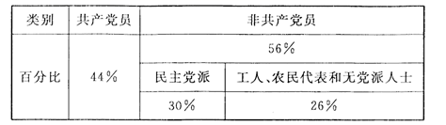
A．中国共产党和民主党派联合执政 B．人民政协与我国的政党制度相伴而生
C．中国共产党的政治地位极不稳固 D．“长期共存，互相监督”的方针形成
30．（2021·全国）下表是1949年和1954年中国国家领导人的情况,这反映出中国
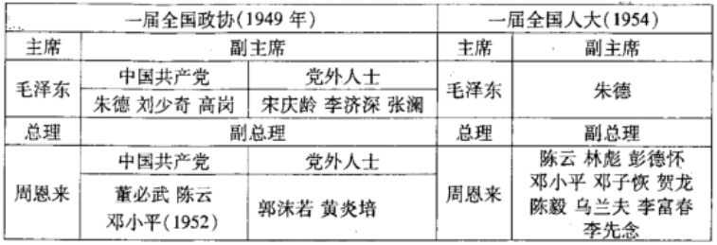
A．人民民主专政的正式建立 B．共产党执政地位的确立
C．多党合作政治协商制度形成 D．社会性质发生根本变化

二、材料分析题
31．（2021·广东湛江·）阅读材料，完成下列要求。
材料 元仁宗皇庆二年（1313年），中书省臣上奏：“自隋唐以来，专尚辞赋，故士习浮华。臣等拟罢‘律赋’，省题诗小义，而专立‘德行明经科’以取士。”乃命中书参酌古今，定条制。元朝科举程序分为乡试、会试、延试。乡试规定从本贯官司于诸色户内推举年及二十五以上，乡党称其孝弟，朋友服其信义，经明行修之士，结状保举，以礼敦遣。诸路府或徇私滥举，并应举而不举者，监察御史肃政廉访司体察究治。典试事宜，由中央派大员主持，全国十一行省共选合格者三百名赴会试。会试在首都举行，计取百名。再经廷试，以定等第。分进士为左右榜：蒙古人、色目人（元代通称西部各少数民族）为右，汉人、南人为左。凡蒙古人由科举出身的授从六品，色目人、汉人、南人递降一级，并赐进士恩荣安于翰林院。
——摘编自沈兼士《中国考试制度史》
（1）根据材料，概括元代实行科举制度的特点。
（2）根据材料并结合所学知识，简析元代实行科举制度的影响。

32．（2021·山东高三）图1、图2、图3、图4是中国古代四个时期的行政区划图。阅读材料,回答问题。
材料
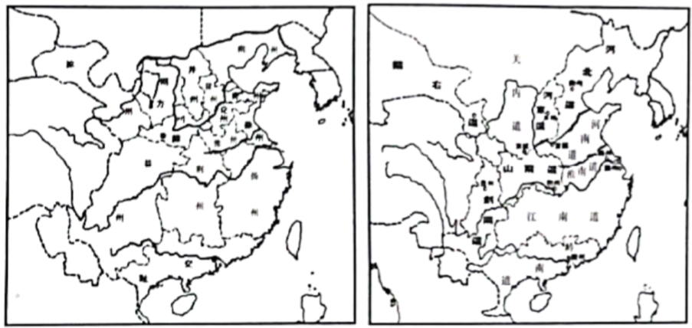
图1 西汉 图2唐初
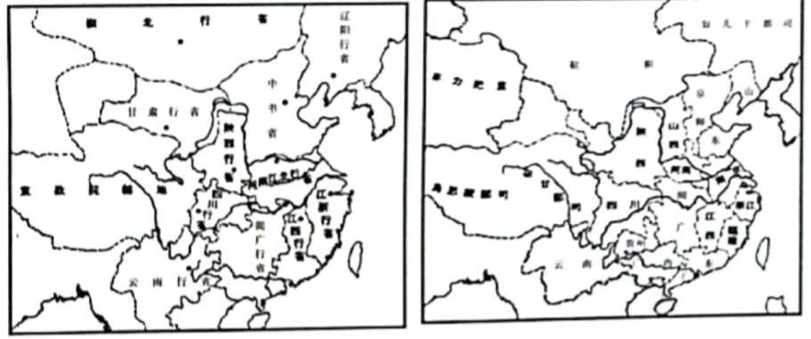
图3元中期 图4明代
——据周振鹤(中国历史政治地理十六讲》
据图1至图4信息,指出古代中国地方一级行政区划的演变趋势,并说明其原因。

参考答案
1．B
【详解】
材料“胡惟庸任丞相时”“生杀黜陟，或不奏径行”体现的是宰相胡惟庸权力过大，威胁皇权，最终导致中书省被取消，这主要是因为制度导致权力失衡，B项正确；A项是影响因素，并非是主要原因，排除；材料未涉及中央同地方之间的关系，排除；君主专制在明朝之前就已经开始强化，排除D项。故选B项。
2．A
【详解】
根据材料“汉、魏已（以）来，朝廷大政，必下公卿详议，博求理道，以尽群情”、“此后事关礼法，‘令本司申尚书都省，下礼官参议’”可知，唐武宗顺承前制，在礼法方面，让群臣商议后再决定，A项正确；材料体现了唐武宗顺承前制，“反对改制创新”与材料主旨不符，排除B项；材料涉及中央决策，与“削弱藩镇”无关，排除C项；“丧失决策大权”说法错误，不符合史实，排除D项。故选A项。
3．B
【详解】
由材料“中书、枢密院、三司、开封府等官员依次奏事”及所学知识可知，①中涉及的官职出现在宋朝，所以①是宋朝；由材料“告诚军机处切勿泄密”及所学知识可知，军机处设立于清朝雍正帝时期，所以②是清朝；由材料“诸侯王或欲推私恩分子弟邑者，令各条上”及所学知识可知，“推恩令”是汉武帝时期的政策，所以③是西汉；由材料“诸蕃君长奉上‘天可汗’”及所学知识可知，唐太宗被尊称为“天可汗”，所以④是唐朝；所以按朝代顺序排列正确的是③④①②，B项正确；因为④在①之前，排除A项；因为①在②之前，排除C项；因为③在④之前，排除D项。故选B项。
4．C
【详解】
由图示材料可知，由场升县绝大部分发生在五代十国时期，①错误；由所学知识可知，唐末五代时期，北方战乱不断，南方相对安定，北方人口大量南迁，所以增置新县与移民聚集密切相关，②正确；由图示材料可知，榷场主要分布于东部地区，可知该地区东部经济比西部更繁荣，③错误；五代十国至宋初将很多税场升为县，朝廷派遣官吏到此治理，说明国家对该地区的控制渐趋深入，④正确；因为②④符合题意，所以C项正确；因为①错误④正确，所以排除A项；因为③错误②正确，所以排除B项；因为①③错误，所以排除D项。故选C项。
5．D
【详解】
根据示意图中签名机构可知，这里涉及的是三省六部制的运作机制，结合所学知识可知，中书省负责起草，门下省负责审议，尚书省负责执行，三省相互牵制又分工配合，D项正确，排除A、B、C项。故选D项。
6．C
【详解】
汉代裁撤王国机构，降低王国官员的品轶，这是打击诸侯国的举措，目的在于加强中央集权，维护国家政治统一，C正确；地方机构还有郡县，但是西汉主要针对的是王国机构，因此A不是出发点，排除；王国官员的俸禄由王国支出而非中央，排除B；D不符合史实，排除。
7．A
【详解】
唐代白居易诗中所载地方官吏的薪俸比史籍所载额度要高，高出部分是不载于法令的合法收入。依据所学知识可知，这种情况和唐代中期后，地方节度使掌握财政权有关，即地方势力膨胀，故A正确；材料信息不能说明中央官吏受到严密控制，故B错误；材料没有说明官员薪俸的降低，故C项和材料无关；高出部分是合法收入，不能说明地方官吏贪腐，故D错误。
8．A
【详解】
周王发表诰命时用“王曰”，周王又称“天子”，受天之命以君临人间。这反映出西周神权与王权相结合的特点，故A正确；西周嫡长子孙为天下大宗，故B错误；“天下为公”指的是禅让制，故C错误；“郡”“国”并行是在汉初，故D错误。
9．D
【详解】
根据题干并结合所学可知，西周时期诸侯国接受天子分封并进行世袭统治，西周中期至春秋时期，由于生产力不断发展，垦田数量增多，推动了诸侯国内部分封规模的扩大，故D项正确；井田制在战国改革变法中被废除，排除A项；春秋时期，随着诸侯国实力增强，传统分封体制受到冲击，天子权威日益削弱，排除B项；材料信息不能直接体现对诸侯国君权力地位的影响，排除C项。故选D。
视频
10．B
【详解】
结合所学知识可知，在分封制下，诸侯在封国享有世袭统治权，并拥有建立武装、征派赋役等权力，B正确；西周尚未实现权力的高度集中，A排除；分封制的对象主要分为王族、功臣和先代贵族，因此C错误；周朝存在时间是前1046年—前256年，D排除。故选B。
11．D
【详解】
由所学知识可知，辛亥革命推翻了清朝统治，结束了君主专制，建立了中华民国，客观上打击了欧洲列强的在华势力，冲击了殖民主义在亚洲的统治，所以列宁对辛亥革命表示了极大认可，D项正确；辛亥革命是资产阶级革命，十月革命是社会主义革命，它们具有不相同的性质，排除A项；孙中山领导的中国同盟会是资产阶级革命政党，代表资产阶级利益，排除B项；共产国际成立于1919年，此时辛亥革命早已发生，所以不可能指导中国的辛亥革命，排除C项。故选D项。
12．B
【详解】
依据所学知识可知，《共同纲领》是中华人民共和国中央人民政府施政纲领，故B正确；中华人民共和国的成立标志着新民主主义革命的基本胜利，故A错误；1999年以根本法的形式确定了“依法治国”的方略，故C错误；1956年中共八大强调国家的根本任务是集中力量进行社会主义现代化建设，故D错误。
13．D
【详解】
结合所学知识可知，1931年11月中华苏维埃共和国在江西瑞金宣告成立，其中④是瑞金，因此D正确，ABC排除。故选D。
14．B
【详解】
材料中所涉及的“上、中、下”所体现出的等级可以看出，不同等级的服饰是不一样的，这与传统礼制强调等级秩序有关，故B项正确；ACD项与主旨没有关系，排除。
15．A
【详解】
结合所学知识可知，①出现在明朝；②出现在元朝；③出现在隋唐；④出现在清末，因此正确排序是③②①④，A正确，BCD排除。故选A。
16．C
【详解】
材料“《周礼》记载，肉食珍馐与酒水都要用冰鉴保存，祭祀时也要使用冰鉴”体现的是当时贵族的日常行为规范，C正确；材料未涉及宗法血缘关系，A排除；B与材料无关，排除；军功爵制度的出现标志着新兴地主阶级的崛起，D排除。故选C。
17．B
【详解】
依据所学知识可知，中国古代地方宗族内部注重社会教化和乡规里约，在此基础上形成了文化认同，因此古代乡村基本实行自治，故B正确；国家政权的长期稳定不是乡村实行自治的必然原因，故A错误；中国古代的法律制度远未达到健全完备的地步，故C 错误；“官府对县以下的乡村管辖，基本限于征徭课税和维护治安”说明乡村依然受政府的管控，故D错误。
18．D
【详解】
题干考查汉代与秦朝制度差异。根据所学知识可知，汉武帝为削弱相权，实行内外朝制度，设置内朝，有别于秦朝。汉武帝时期，为加强中央集权，首创司隶校尉一职，以监督京师（中央）和周边地方，②④是汉代有别于秦朝的内容，D正确；汉承秦制，实行三公九卿制，在中枢设置丞相和御史大夫，①③是秦汉相似之处，不符合题意，排除A、B、C。
19．C
【详解】
唐宋时期实行三省六部制，明代在行政机构方面保留了六部，其职能和唐宋基本一致，C正确；明朝废除丞相，排除A；内阁首创于明代，其不是法定一级的行政机构，与唐宋的中枢体制有别，排除B；唐宋时期的刺史和太守职能几乎一致，但是刺史之名在元代以后废止，明代并无这一机构，排除D。
20．D
【详解】
根据表格内容可知，唐代翰林学士由备君主顾问到开始参与决策再到专掌诏令起草，正式参与决策，说明翰林学士逐渐获得了决策国家事务的权力，成为决策集团的一分子，即在朝廷内部决策权力进行了重新分配，故选D；翰林学士是逐渐参与决策权力，决策权始终还是归皇帝所有，排除A；仅根据翰林学士地位的变化无法证明文官地位得到提高，排除B；三省六部制出现于南北朝时期，在唐前期就已经趋向成熟，排除C。故选D。
21．D
【详解】
根据题意可知，孟子认为有了礼义能稳定社会的上下秩序，韩非子认为义能够维护君臣之间秩序，由此可知他们都认为义能够起到稳定秩序，维护等级的作用，故选D；战国时期中央集权尚未形成，所以他们所说的义不是中央集权政治的准则，排除A；他们所说的义是维护等级秩序的工具，而不是侧重于道德层面，排除B；义不仅仅用来规范统治阶层行为，也涉及到被统治阶层，排除C。故选D。
22．B
【详解】
袁世凯希望临时共和政府由清帝指派自己组建，孙中山认为临时共和政府应由人民选举产生，不能由清帝委任组织，因此二人意见相左的本质是政府组建的主导权，B正确；材料中的袁世凯和孙中山都主张实行共和体制，A排除；材料强调的是临时共和政府的组建问题，是在革命胜利之后，C排除；临时大总统的人选不存在争议，因为孙中山同意只要袁世凯赞同共和，中华民国政府的总统就让位给袁世凯，D排除。故选B。
23．B
【详解】
根据所学知识可知，国民党中央驱逐“军队中的共产党员”，使中共从合法转向“秘密”斗争，说明此时是国共第一次合作破裂，大革命失败之时，面对国民政府从“革命的政权机关”转变成“反动执行机关”、“军阀的工具”，中国共产党在八七会议上确定了“武装反抗国民党统治”的方针，B项正确；八七会议前后，中国共产党的工作重心仍然在城市中，此时尚未阐明中国工农武装割据的必要性，A项错误；导致大革命失败的是右倾机会主义而非“左倾”错误，C项不符合题意；材料所述现象与工农红军“战略转移”的背景不符，D项错误。
24．A
【详解】
“堂札子”最初由宰相独立使用，宋太宗以后“堂札子”一律须经“奏请”方能下行。这一变化反映了相权被削弱，皇权在强化，A项正确；题干并未提到对相权的分散，排除B项；皇权加强不属于中枢机构的异化，排除C项；这一变化使得宰相处理政事时候多了一到程序，不利于提高行政效率，排除D项。故选A项。
25．C
【详解】
根据材料可知，商王太甲因德行有亏而遭受因禁，周成王因年幼而不能亲政，这反映出当时君主的权力尚未集中，C项正确；商王太甲遭受因禁和周成王不能亲政都不是由宗法制度所致，排除A项；西周时期是礼乐制度形成和发展时期，排除B项；材料没有涉及地方诸侯对王权的威胁，排除D项。故选C项。
26．B
【详解】
材料信息“立子立嫡之制，由是而生宗法丧服之制，并由是而有封建子弟之制，君天子臣诸侯之制”说明了宗法制的重要性，即宗法制成为封邦建国的内在基础，B项正确；以宗法制形成政治实体并不是始于西周，排除A项；同姓不婚加强了王室和异姓封国间联系，排除C项；分封制扩大了周王朝的文化影响，排除D项。故选B项。
27．D
【详解】
由材料信息可知，明代官吏需要接受吏部的考察，但弘治皇帝不接受吏部的考察结果，使得吏部尚书以辞职威胁才得以通过，这反映了君主专制制度干预了原本健全成熟的官吏考核制度，故D项正确。材料并未体现官僚集团内部的相互倾轧，只是接照已有的考核制度查处不当官员，A项排除；“人才难得”只是皇帝给出的理由，不能证明明代人才储各不足，B项排除；明代吏部行政地位并未降低，C项排除。
28．C
【详解】
根据“孙中山提出有条件辞职，3月10日袁世凯举行就职典礼，3月月11日孙中山颁布《中华民国临时约法》”可得出以孙中山为代表的革命党人通过设立条件，颁布《中华民国临时约法》等限制袁世凯的权力，维护革命成果，C项正确；材料与民主共和观念无关，排除A项；材料没有体现资产阶级队伍的壮大，排除B项；材料不能证明袁世凯要复辟帝制，排除D项。故选C项。
29．B
【详解】
由图表中1949年出席中国人民政治协商会议的代表比例分配可知，伴随中国人民政治协商会议的召开，我国的政党制度也随之形成，故B项正确；我国的政党制度是一党执政，多党参政，排除A项；1949年中国人民政治协商会议召开的背景是人民解放战争的胜利发展，筹建新中国成为中国共产党面临的一个重大而迫切的问题，排除C项；D项发生于1956年，晚于题干中的时间“1949年”，排除。
30．C
【详解】
从材料中的国家领导人构成来看，党外人士出任国家副主席及副总理的人数占据一定的比重，说明的是当时多党合作政治协商制度形成，C正确；材料与人民民主专政无关，A排除；中共的领导地位在新中国成立后就已经确立，B排除；1949年10月1日新中国成立到1956年三大改造完成，这一时期的社会性质是新民主主义社会，D排除。故选C。
31．（1）特点：结合实际：批判继承前朝制度；将基层推举和考试选拔相结合；加强对主事官员的监察纠举；考试程序规范：带有民族歧视色彩。
（2）影响： 积极方面：扩大了元朝行政人员的来源，提高了元朝官员的文化素养；推动了儒学的传播；促进了民族交融；一定程度上巩固了元朝的统治。
【详解】
（1）特点：元代科举制结合元朝实际；根据材料“自隋唐以来，专尚辞赋，故士习浮华。臣等拟罢‘律赋’，省题诗小义，而专立‘德行明经科’以取士”可知，批判继承前朝制度；根据材料“乡试规定从本贯官司于诸色户内推举年及二十五以上，乡党称其孝弟，朋友服其信义，经明行修之士，结状保举，以礼敦遣”可知，将基层推举和考试选拔相结合；根据材料“诸路府或徇私滥举，并应举而不举者，监察御史肃政廉访司体察究治”可知，加强对主事官员的监察纠举；根据材料“典试事宜，由中央派大员主持，全国十一行省共选合格者三百名赴会试。会试在首都举行，计取百名。再经廷试，以定等第”可知，考试程序规范；根据材料“凡蒙古人由科举出身的授从六品，色目人、汉人、南人递降一级，并赐进士恩荣安于翰林院”可知，带有民族歧视色彩。
（2）影响： 积极方面：科举制扩大了元朝行政人员的来源，提高了元朝官员的文化素养；根据材料“专立‘德行明经科’以取士”可知，科举制考查儒学，推动了儒学的传播；少数民族也参加科举，促进了民族交融；科举制度的推行，一定程度上巩固了元朝的统治。
32．趋势：自西汉至明朝，地方行政区划的数量由北多南少到南多北少；所辖区域面积逐渐变小（数量逐渐增加）；称谓走向统一，即由州、郡等到省（行省）。
原因：汉唐朝时期，我国的政治、经济重心都在北方（黄河流域），随着南方经济的发展，经济重心难移，南方的地位上升；随着经济发展和人口增多，地方治理的难度日益加大；中央政府不断强化对地方的管理与控制；地方管理制度日趋成熟。
【详解】
趋势：由中国古代四个时期的行政区划图可以看出，自西汉至明朝，地方行政区划的数量由北多南少到南多北少；所辖区域面积逐渐变小；称谓走向统一，即由州、郡等到省。
原因：根据所学，可从经济重心南移，南方的地位上升；经济发展和人口增多，地方治理的难度日益加大；中央集权不断加强；地方管理制度日趋成熟等角度分析总结。

